Развитие познавательных процессов у обучающихся начальной школы

Внимание.

«Найди слова».
В каждом из слов нужно отыскать другое, спрятавшееся в нем, слово.
Например:
смех, волк, столб, коса, полк, зубр, удочка, мель, набор, укол, дорога, олень, пирожок, китель.

«Распределение цифр в определенном порядке».
В левой таблице расположены 25 цифр от 1 до 40. Нужно переписать их в порядке возрастания в пустую таблицу справа, начиная ее заполнение с верхнего левого квадрата.
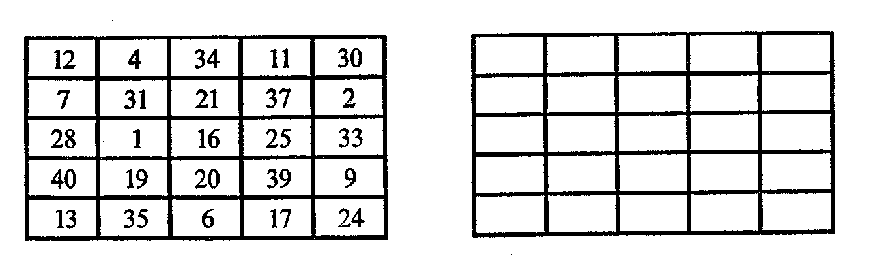
«Спрятавшиеся слова».
Ребенку дают бланк с напечатанными на нем 5-ю строчками случайно набранных букв, следующих друг за другом без пробелов. Среди этих букв ребенок должен отыскать 10 слов (3-х, 4-х, 5-ти сложных) и подчеркнуть их.
Пример задания:
ЯФОУФСНКОТПХЬАБЦРИГЪМЩЮСАЭЕЫМЯЧ
ЛОЬИРЪГНЖРЛРАКГДЗПМЫЛОАКМНПРСТУР
ФРШУБАТВВГДИЖСЯИУМАМАЦПЧУЪЩМОЖ
БРПТЯЭЦБУРАНСГЛКЮГБЕИОПАЛКАФСПТУЧ
ОСМЕТЛАОУЖЫЪЕЛАВТОБУСИОХПСДЯЗВЖ
«Счет с помехой».
Ребенок называет цифры от 1 до 20, одновременно записывая их на листе бумаги или доске в обратном порядке: произносит 1, пишет 20, произносит 2, пишет 19 и т.д. Подсчитывают время выполнения задания и число ошибок.

Память.

«Необычное запоминание».
Детям предлагается лист бумаги, разделенный на 6 частей. В каждой части листа, ребенок должен схематически нарисовать заданное слово или словосочетание (летний дождь, грусть, дружба, осенняя гроза, интересная игра, маленький мальчик).

«Заметь все».
В один ряд раскладывают 7-10 предметов (можно выставлять картинки с изображениями предметов на наборном полотне), которые затем закрываются. Приоткрыв предметы на 10 с, снова закрыть их и предложить детям перечислить все предметы (или картинки), которые они запомнили.
Приоткрыв снова эти же предметы, секунд на 8-10, спросить у детей, в какой последовательности они лежали.
Поменяв местами два любых предмета, снова показать все на 10 с. Предложить детям определить, какие предметы переложены.
Не глядя больше на предметы, сказать, какого цвета каждый из них.
Можно придумать и другие варианты этой игры (убирать предметы и просить детей называть исчезнувший; располагать предметы не в ряд, а например, один на другом с тем, чтобы дети перечислили их по порядку снизу вверх, а затем сверху вниз и т.п.).

Мышление

«Составление предложений».
Учащимся предлагается три слова, не связанные по смыслу, например, «озеро», «карандаш» и «медведь». Надо составить как можно больше предложений, которые обязательно включали бы в себя эти три слова (можно менять падеж и использовать другие слова).
«Исключение лишнего».
Учащимся предлагается три слова, например, «собака», «помидор», «солнце». Надо оставить только те слова, которые обозначают в чем-то сходные предметы, а одно слово, «лишнее», не обладающее этим общим признаком, исключить.
«Решение арифметических задач».
Учащимся предлагается решить арифметическую задачу:
- У Алика было 2 яблока, у Бори на 3 яблока больше, у Вовы на 2 яблока больше, чем у Бри. Сколько всего яблок было у ребят?
- У Алика было 2 яблока, у Бори на 3 яблока больше, у Вовы на 4 яблока больше, чем у Бори, у Алика на 7 яблок меньше, чем у Вовы. Сколько всего яблок было у ребят?
- Алика было 23 яблока, у Бори 29 яблок, у Вовы 17 яблок, у Гены 31 яблоко. Сколько всего яблок у ребят.
- У Алика было 3 яблока, у Бори на 2 яблока больше, у Вовы на 4 яблока меньше, чем у Гены, у Гены 9 яблок. Сколько всего яблок у ребят?
- Алик и Боря сажали деревья. Кто-то из них сажал яблони, кто-то сливы. Боря сажал сливы. Что сажал Алик?
- Алик, Боря и Вова сажали деревья. Два мальчика сажали яблони, один – сливы. Алик и Боря сажали разные деревья, Боря и Вова сажали разные деревья. Что сажал Алик?

Воображение

«Неоконченные фигуры».
Детям раздают листы бумаги с нарисованными на них фигурками (кругами, квадратами, треугольниками, различными ломаными линиями и т.д.). У каждого ребенка наборы фигур должны быть одинаковыми. Детям предлагают за 5-10 мин пририсовать к фигуркам все, что угодно, так чтобы получились предметные изображения, но при этом постараться, чтобы не было одинаковых рисунков. Каждый такой рисунок можно подписать, придумав ему необычное название.
«Мои рассказы».
Детям предлагают слова. Например:
а) девочка, дерево, птица;
б) ключ, шляпа, лодка, сторож, кабинет, дорога, дождь.
Нужно составить связный рассказ, используя эти слова.
«Завершение рассказа».
Детям предлагают начало какого-либо рассказа. Например: «Стоял ясный солнечный день. По улице шла девочка и вела на поводке смешного щенка. Вдруг откуда ни возьмись...».
Необходимо придумать продолжение рассказа.

